Thông tin đăng ký
tham gia lớp tập huấn kỹ năng sơ cấp cứu
Sau thành công ở lần đầu tiên, Ban tổ chức chúng tôi tiếp tục tổ chức buổi Tập huấn sơ cấp cứu cho người mới bắt đầu lần hai vào sáng thứ 5, ngày 13/09/2018 tại phòng 208 cơ sở Phan Thanh.
Nội dung tập huấn lần này tập trung vào 4 chủ đề: sơ cứu động vật cắn đốt, sơ cứu gãy xương, sơ cứu đuối nước và kĩ năng hồi sức tim phổi.
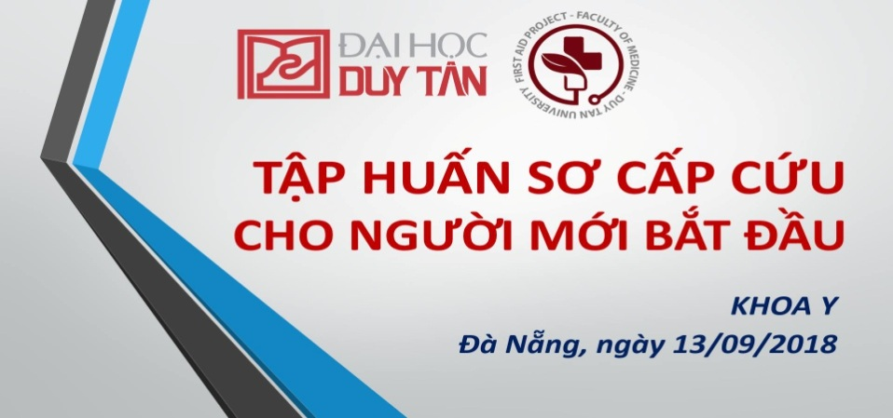
Với sự tham gia của một số vị khách mời đặc biệt gồm 3 bác sĩ cấp cứu người Mỹ và 3 anh chị Y6 từ trường đại học Y Dược Huế, các bạn không những sẽ được giao lưu học hỏi kinh nghiệm mà còn được trao giấy chứng nhận tham gia chương trình, cũng như nhiều cơ hội nhận được các phần quà hấp dẫn từ ban tổ chức!
Nhằm tăng chất lượng buổi tập huấn, đợt này chỉ phát hành 80 phiếu tham dự. Cách thức nhận phiếu như sau: Ban tổ chức sẽ ngồi ở thư viện cơ sở Quang Trung - phòng 601 vào hai khung giờ vàng (11-12h trưa và 5-6h chiều) ngày thứ 4 -12/9; các bạn đến nhập thông tin cá nhân (gồm họ tên, lớp, mã sinh viên) và nhận phiếu cho mình. Trường hợp những bạn rất muốn tham gia nhưng không có điều kiện đến đăng kí nhận trực tiếp vào 2 giờ trên, có thể nhờ người đăng kí giúp (vẫn phải điền đủ thông tin vào file), và 1 người được nhận tối đa không quá 3 phiếu.
Hãy nhanh chân đến đúng giờ để có phiếu tham dự buổi tập huấn đặc biệt này!
Lưu ý: Đợt này ưu tiên cho các bạn K22 và K23, dự kiến giữa tháng 10 sẽ có một đợt tập huấn khác dành cho các bạn K24 nhé!
Hẹn gặp lại các bạn vào sáng thứ 5 tới!
Nguyễn Hoàng Quỳnh Mai
Nguyễn Thị Khánh Linh

